Ертегі сабақ: Ұйымдастырылған оқу іс әрекет: «Математика негіздері, Сауат ашу»
Мақсаты: Балалардың сан және санау, геометриялық пішіндер, кеңістікті бағдарлау бөлімі бойынша өткен білімдерін бекіту,Өткен әріптерді қайталау, буынға бөліп оқу.
логикалық ойлау қабілеттерін жетілдіру.
Ертегілер арқылы қызығушылықтарын арттыру, шапшаңдыққа, тапқырлыққа үйрету.
Шаттық шеңбер:
Білер қазақ баласы,
Сәлем сөздің анасы,
Тобымызға келген ,
Қонақтарға қарашы.
Бәріңізге ізетпен,
Біздер сәлем береміз.
Сәлеметсіздерме апайлар!
Балалар қазір жылдың қай мезгілі?
Бір жылда неші жыл мезгілі бар?
Ал бір аптада неші күн бар?
Бүгін аптаның нешнші күні?
«Ғажайып сәт»
«Білім Ханшайымы» қонақта.
Сәлеметсіндерме балалар! Мен білім ханшайымымын. Сендердің білімдерінді тексеруге келдім.
Тәрбиеші: Қанекей олай болса білім ханшаймына өз білімдерімізді көрсетейік.
Балалар қарандаршы, сендер қай ертегі кейіпкерлерін көріп тұрсындар.
- Математика әлемі
- Тапсырма: Жоғалған сандарды орналастыру.
- Тапсырма. Сандарды тура және кері санау.
- Тапсырма: есеп шығару.
- Пішіндер. «Кеңістікті бағдарлау»
Балалар алдымызға берілген ақ қағаздын оң жағына төртбұрышты орналастырындар. Ақ қағаздын сол жағына үшбұрышты орналастырамыз, ақ қағаздын астыңғы сол жағына шаршыны, ал астыңғы оң жағына дөңлекті орналастырамыз, ортасына сопақшаны орналастырындар.
Сергіту сәті: Саусаққа арналған «Нейро жаттығу»
- Сауат ашу.
Ұйымдастырылған іс – әрекет « Сауат ашу»
Балалар біздер әріптерді танимызба. Қанекей бәріміз бірге өткен әріптерді қайталап есімізге түсірейікші. Қазақ алфавитінде қанша әріп бар? Әріптер нешіге бөлінеді?
Дауысты және дауыссыз болып екіге бөлінеді.
Ал олай болса буындап оқып үйренейік.
Тәрбиеші: Білім ханшайымы көрдіңізбе біздің балалар қандай білімді екенің.
Білім ханшайымы: Әрине жұлдыз тобының балалары өте білімді екен. Барлық тапсырмаларды орындап шықты. Ал енді меніңде сендермен қоштасатын уақытым келді. Сендер сабақтарынды жақсы оқып, тәртіпті бала болыңдар.
Тәрбиеші: Сауболыңыз «Білім ханшайымы»
Қортындылау:

ЖШС «Жас Батыр Атырау» балабақшасы

Ұйымдастырылған ашық оқу іс- әрекеті
Тақырыбы: «Білім Ханшайымы қонақта»
«Бауырсақ» Мад тобы
Күні: 30.11.2022ж

Тәрбиеші: Губайдуллина К.М

Атырау қаласы. 2022ж.

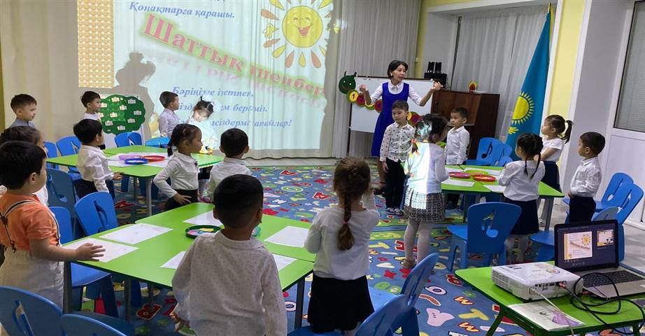
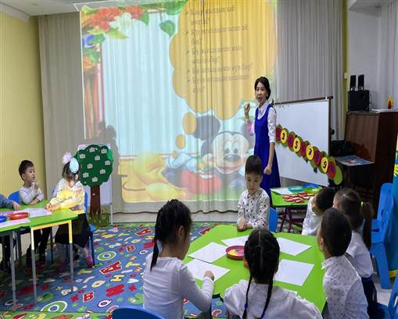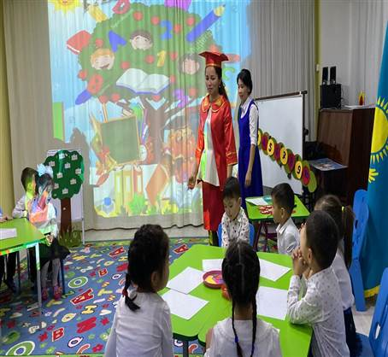
«Білім ханшайымы»
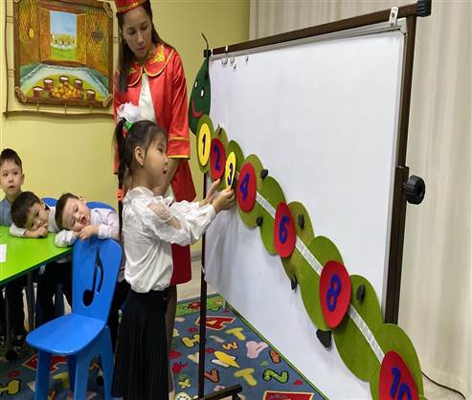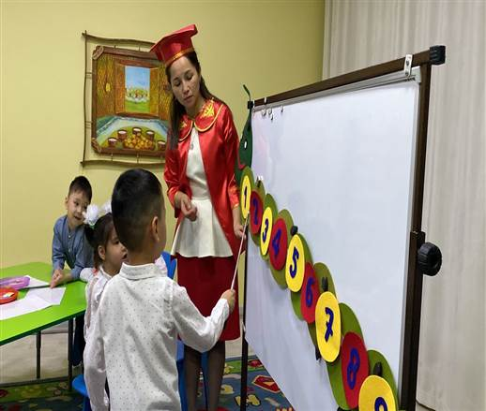
«Жоқ сандарды орналастыру» «Тура және кері санау»
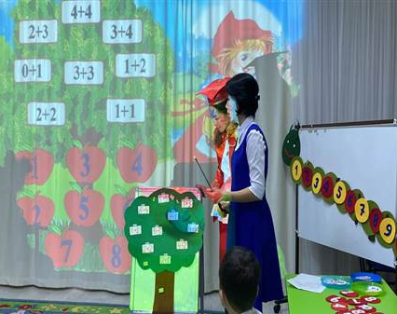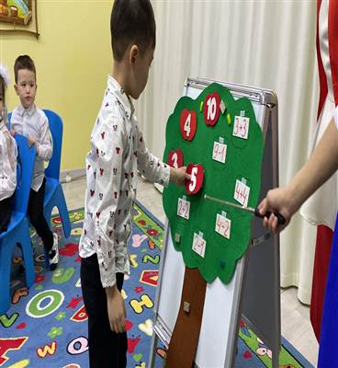
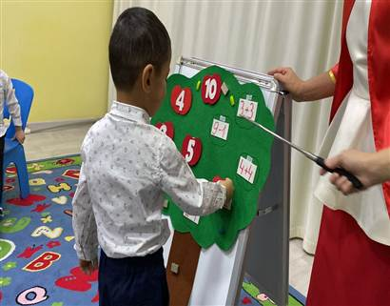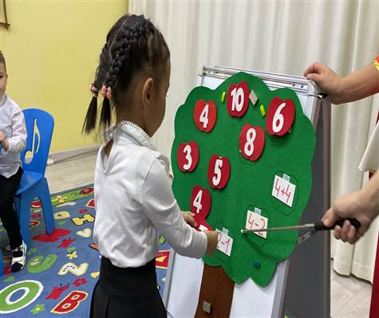
Мақтақыз ертегісінің тапсырмасы: «Есептеп шығару»
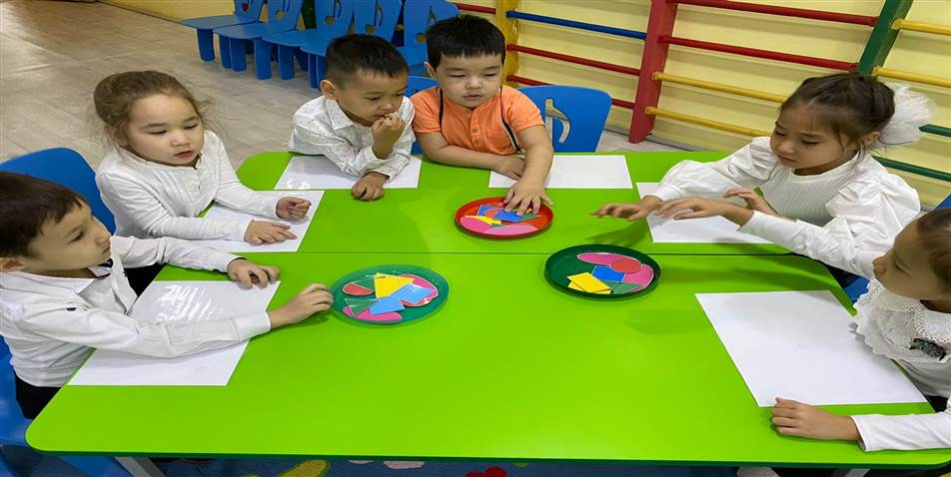
Кеңістікті бағдарлау. «Пішіндерді орналастыр»
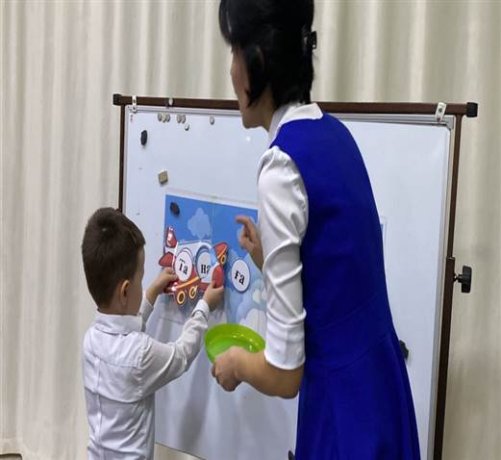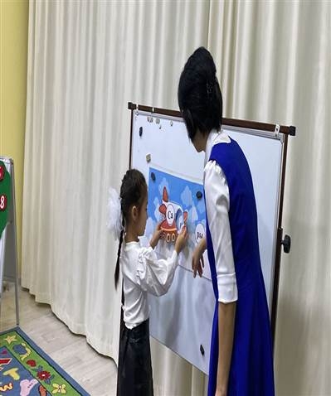
«Буындап оқу»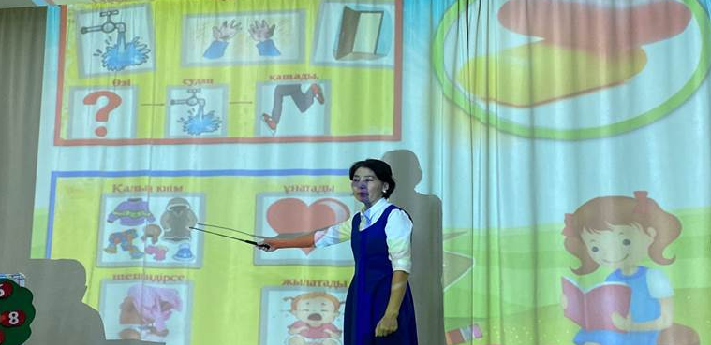
Мнемо кесте арқылы жұмбақ жасыру.

